作業八 進階 建模製作

姓名 韋定君 學號 S08117017

1. 主題 **建製時鐘物件**

**專案製作**

**分解檔案製作(Merge)**

Spline

Editable Polygons

Group

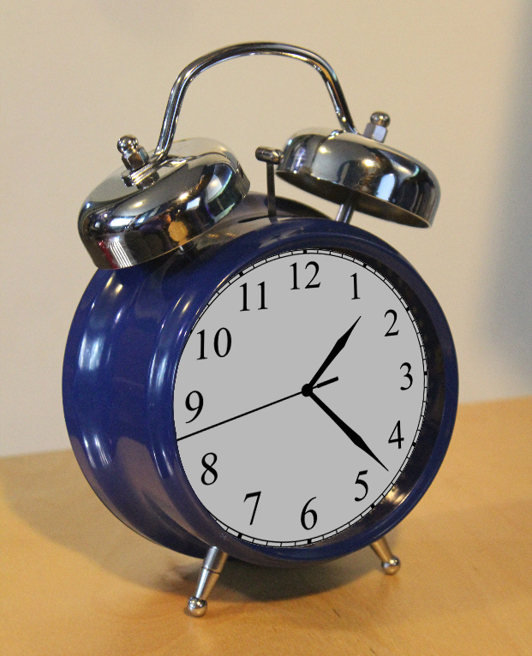

1. 專案製作 Hw8

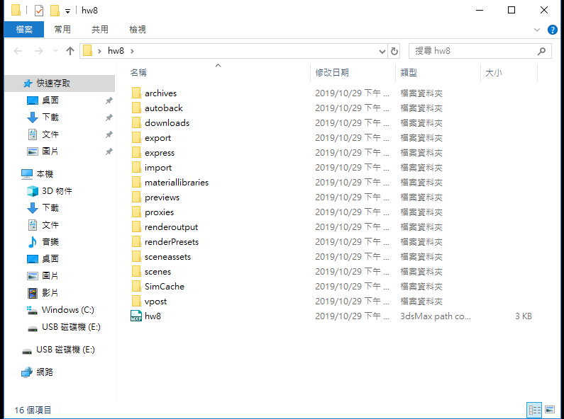

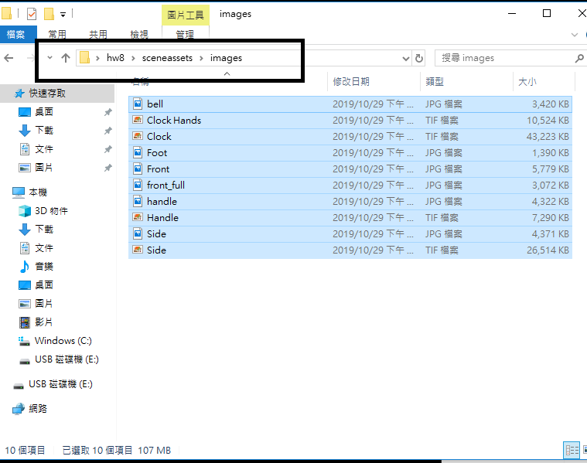

1. 建置背景參考圖(**Crossing Boxes**)

**Clock_bell_Start**

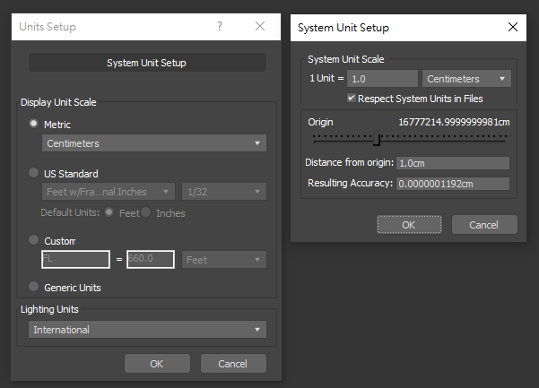 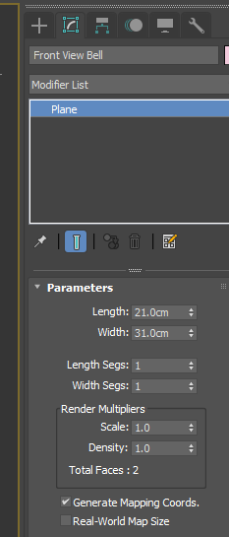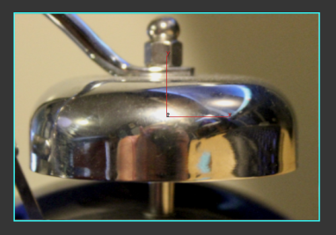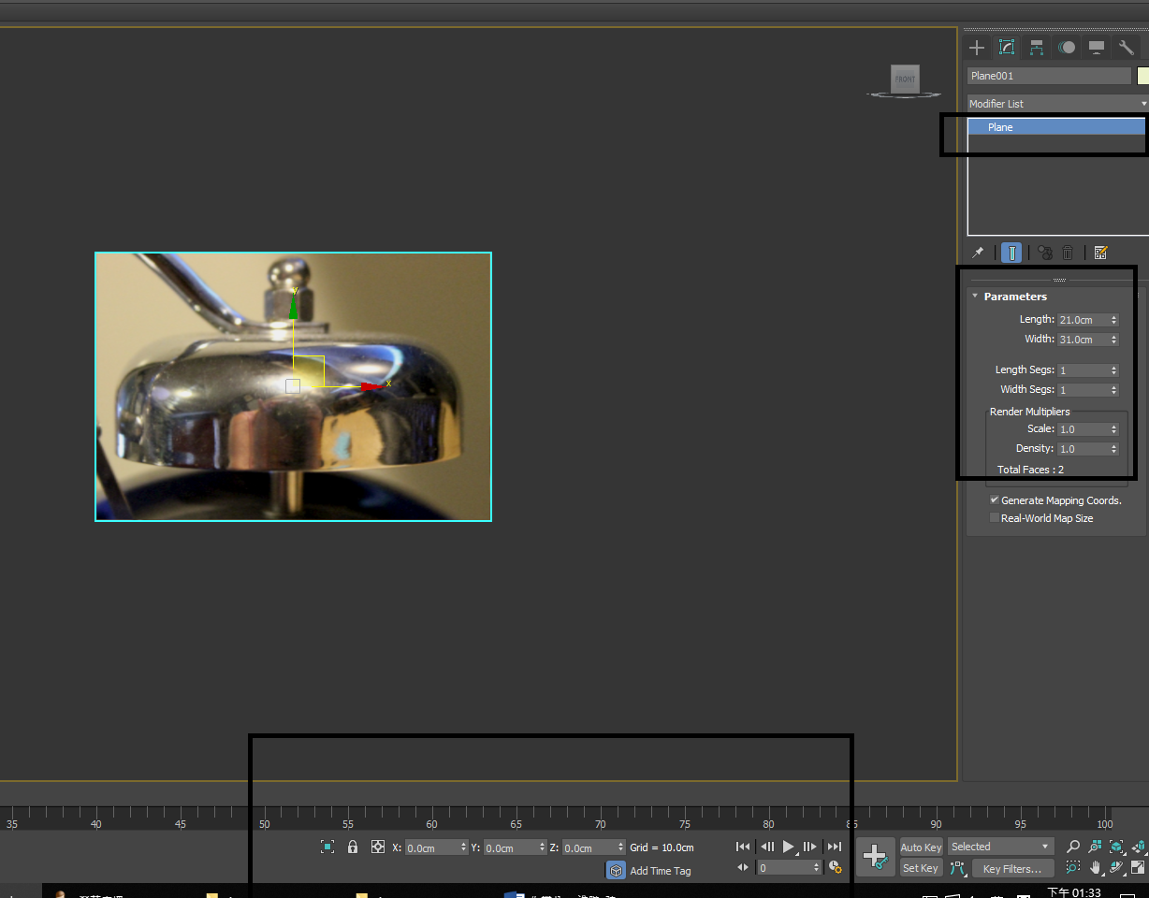

**結果**

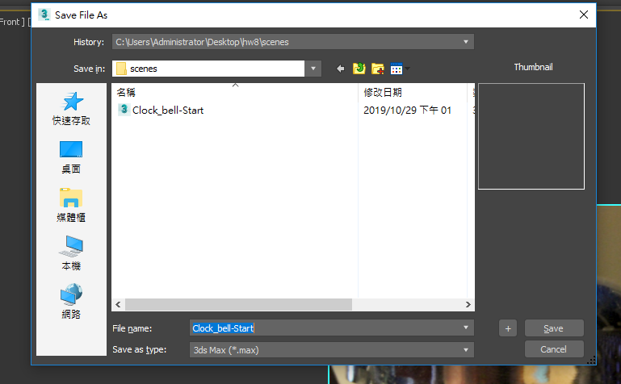

**Clock_Body_Start**

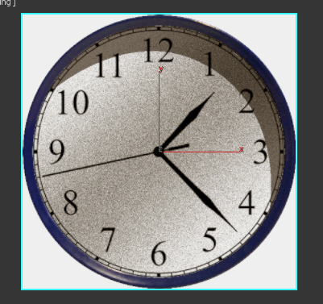 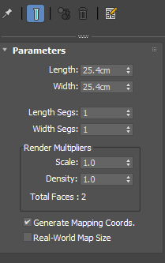

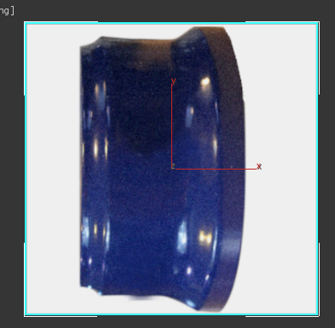 

**結果**

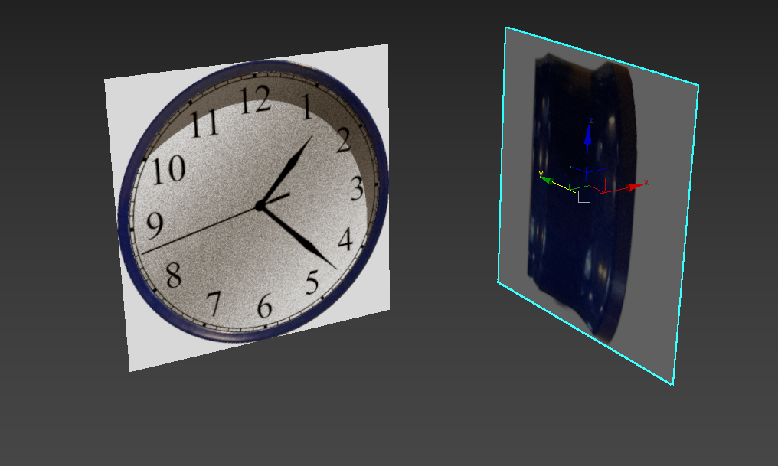

**Clock_Face_Start**

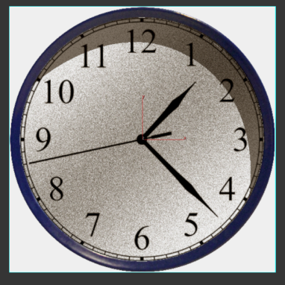 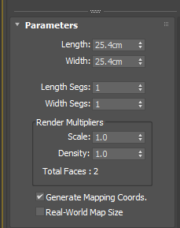

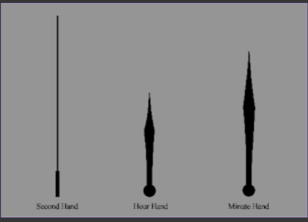 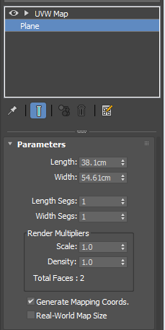 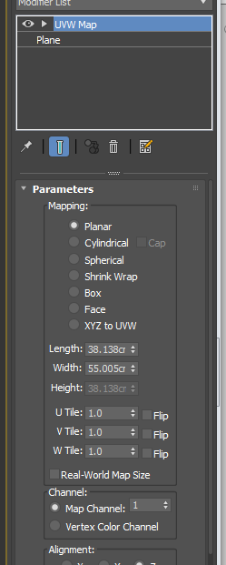

**結果**

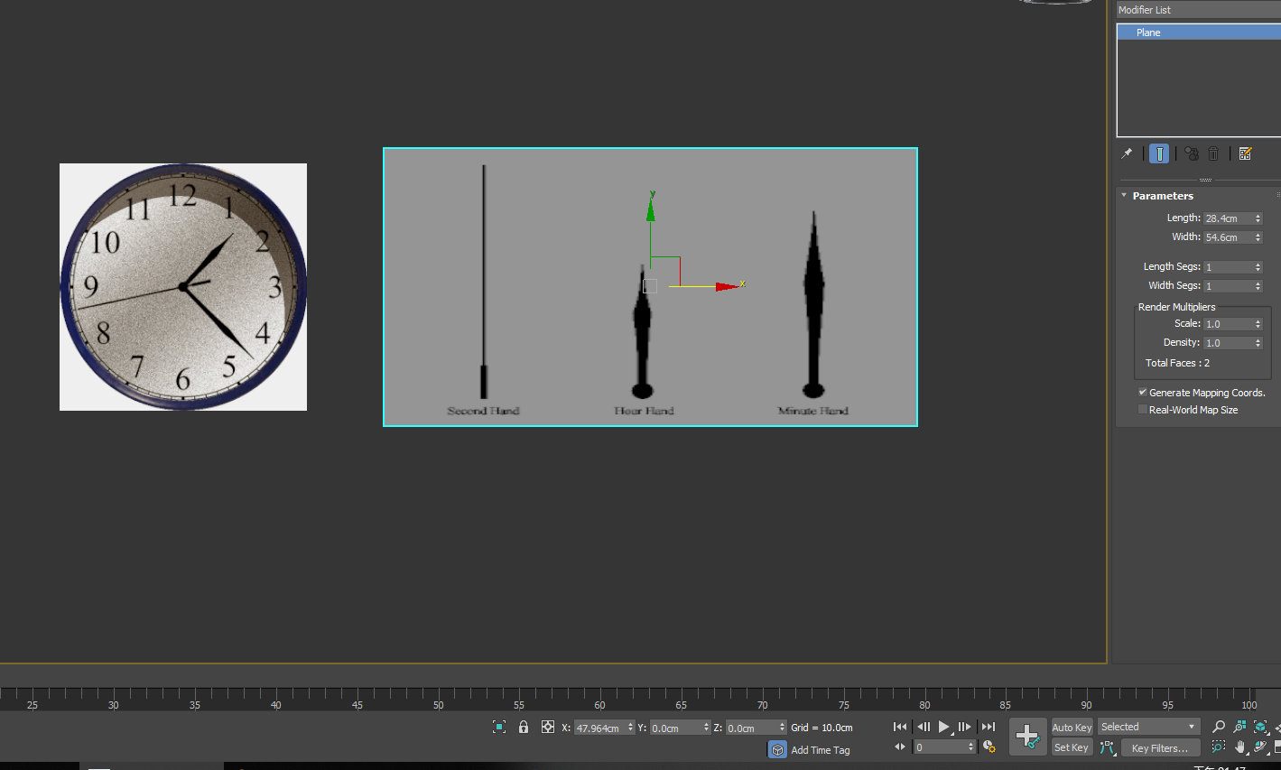

**Clock_Handle_Start**

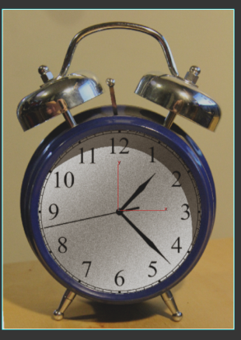 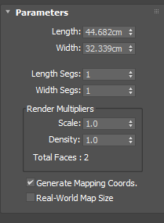

**結果**

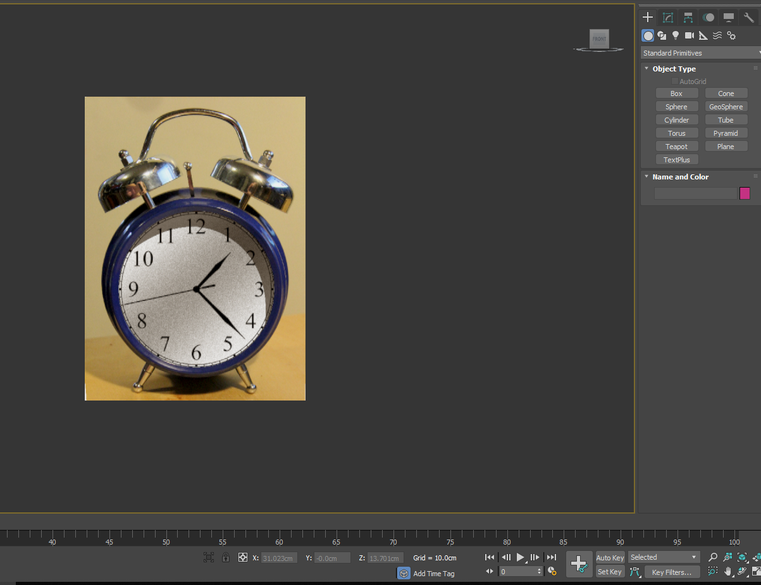

1. **鐘身製作**

Clock_Body_Start

**Cylinder** 半徑 12.7cm 高-12.7cm segments: 高(Height): 1 邊(Sides):30

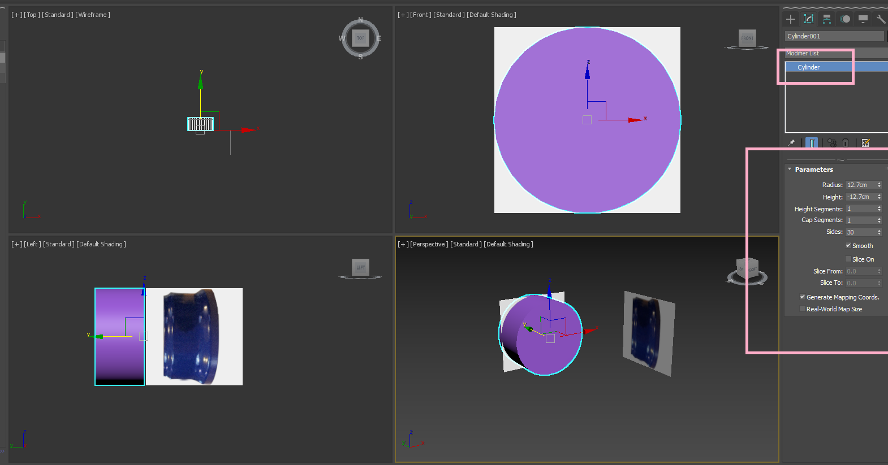

Alt+X 透明轉換

可編輯多邊形

insert tool 1.9cm

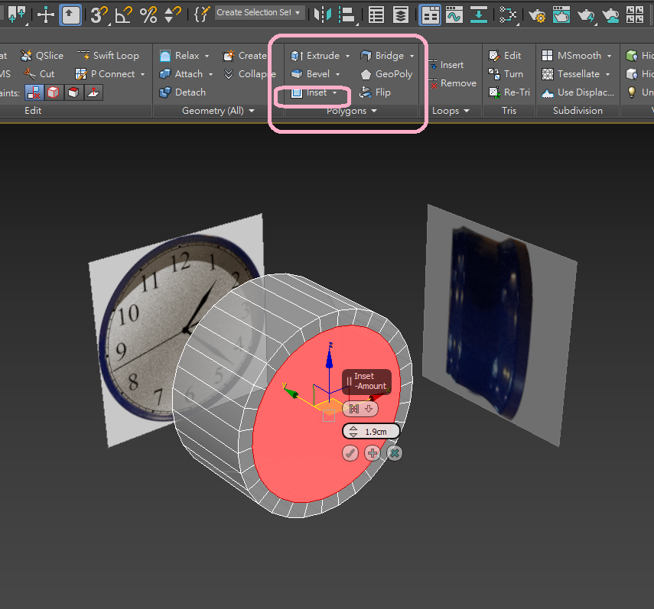

SwiftLoop tool

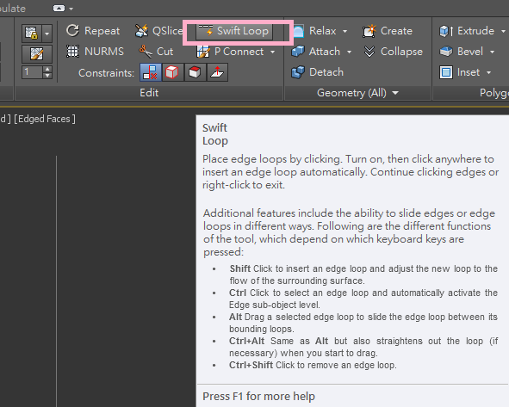

Loop

Bevel -0.635(Outline) 0(Height)

0(Outline) -2.54(Height)

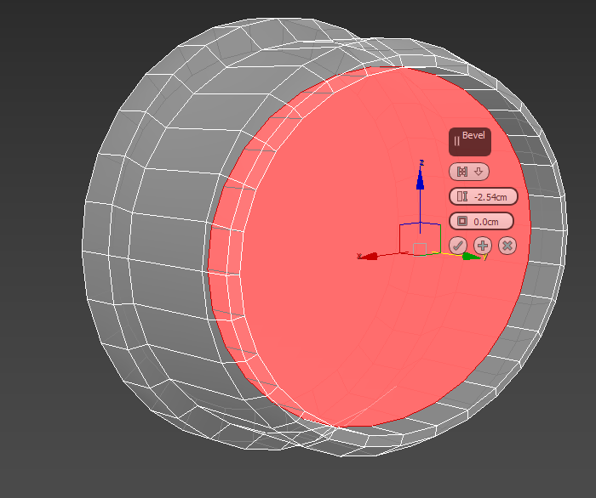

Chamfer 0.635(Edge) 4(Connect Edge Segments)

0.127(Edge) 2(Connect Edge Segments)

0.254(Edge) 3(Connect Edge Segments)

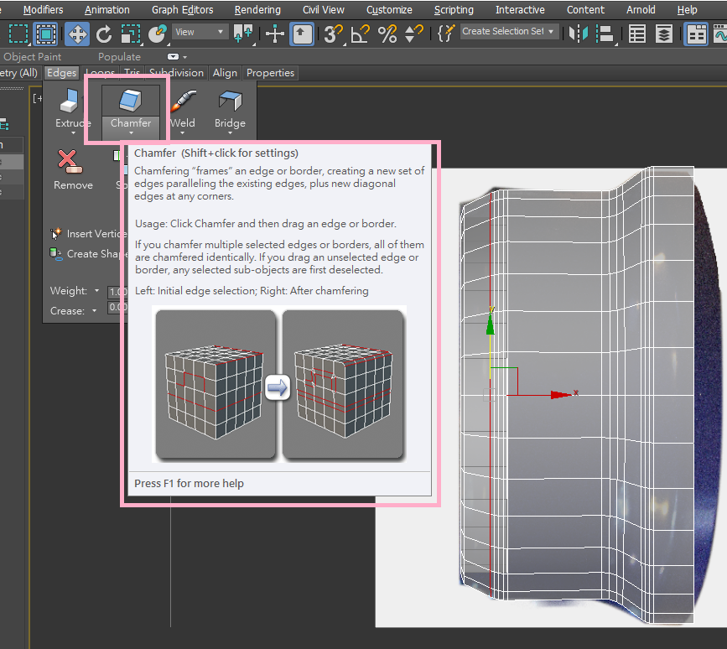

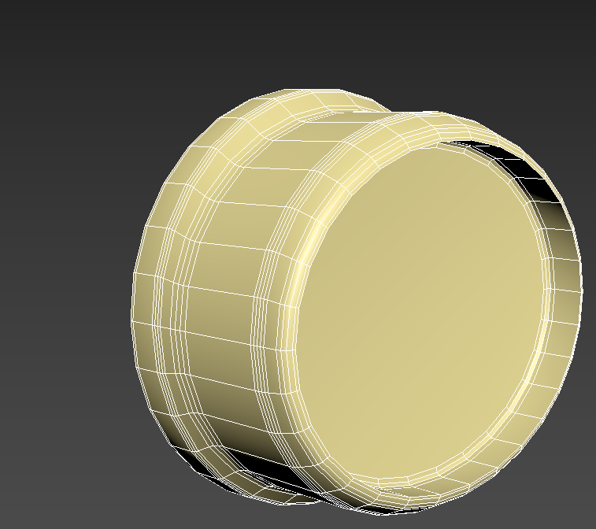

**Body**

**Clock_Body_End**

1. **鐘把手製作**

Clock_Handle_Start

Spline

Rendering Thickness 0.889

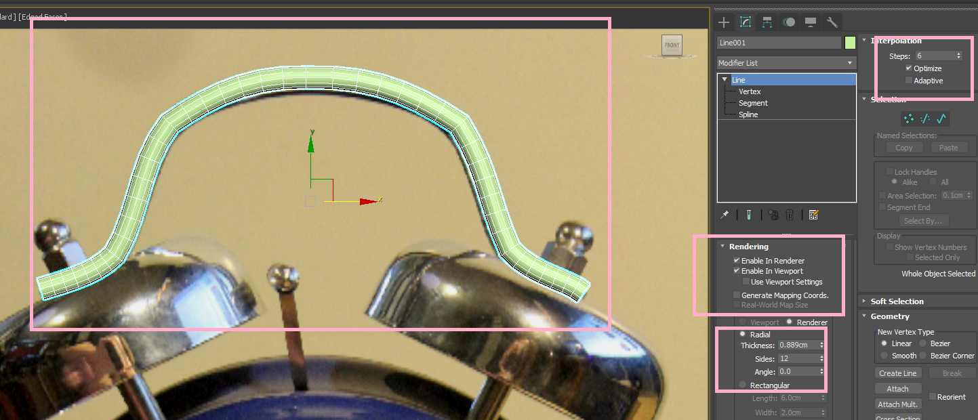

可編輯多邊形

Scale (Local)

**Handle**

**Clock_Handle_End**

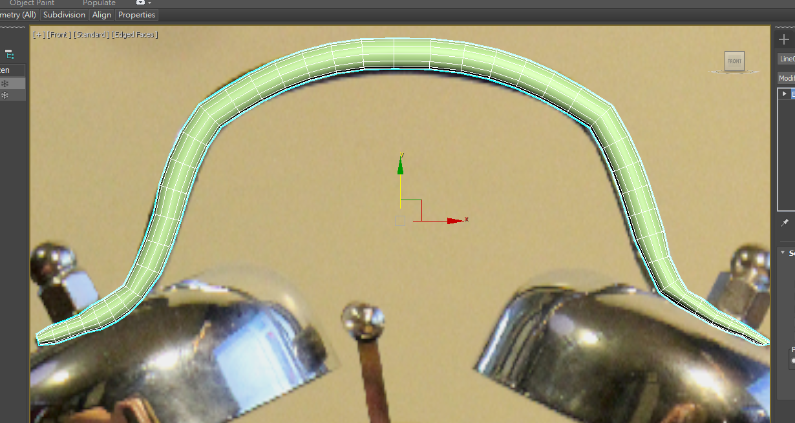

1. **鐘鈴鐺製作**

Clock_Bell_Start

Spline

Lathe

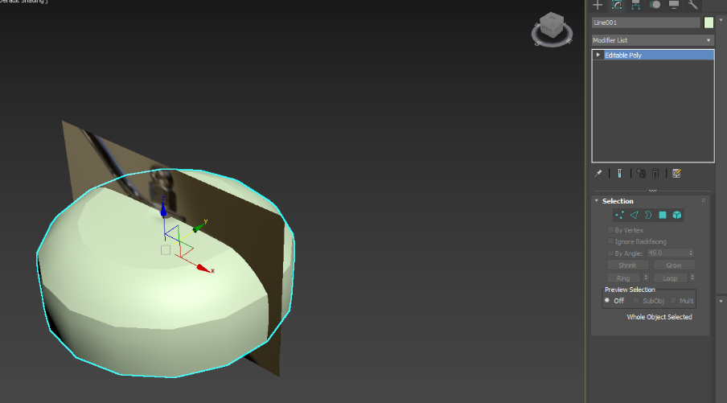

Cylinder 0.508(R) 7.62(H) 12(Side)

Cylinder 0.889(R) 1.14(H) 6(Side)

Sphere 0.762(R)

Group

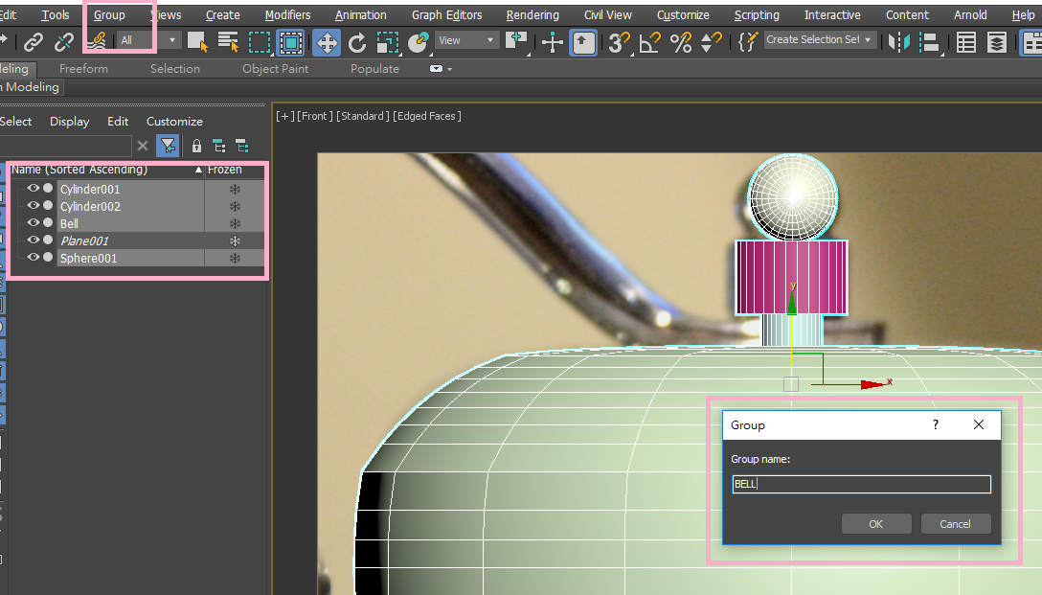

**Bell**

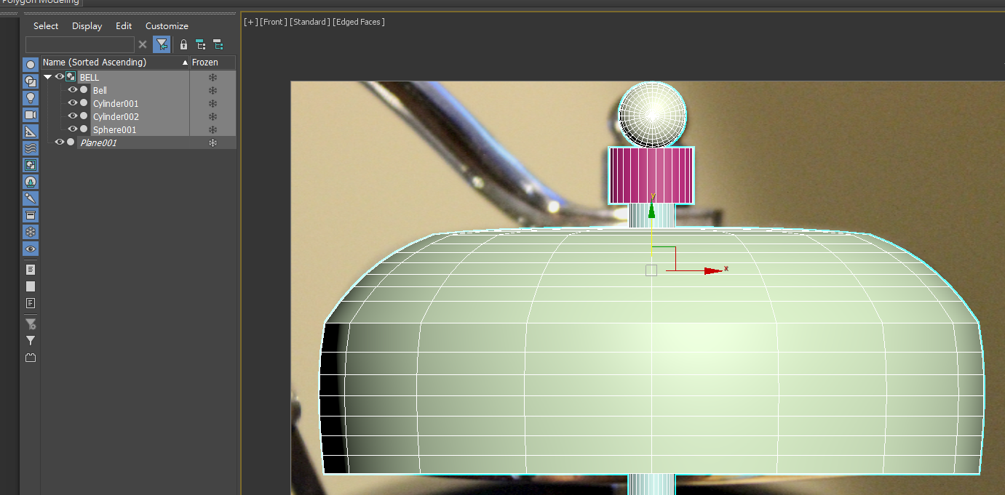

**Clock_Bell_End**

1. **時鐘數字與指針製作**

Clock_Face_Start

Text Size 3.91

Bevel L1: 0.0254(Height) 0.0254(Outline)

L2: 0.0254 0

L3: 0.0254 -0.0254

Curved Sides Segments : 2

**1-12**

Spline

Extrude 0.0635

**Minute Hand**

**Hour Hand**

**Second Hand**

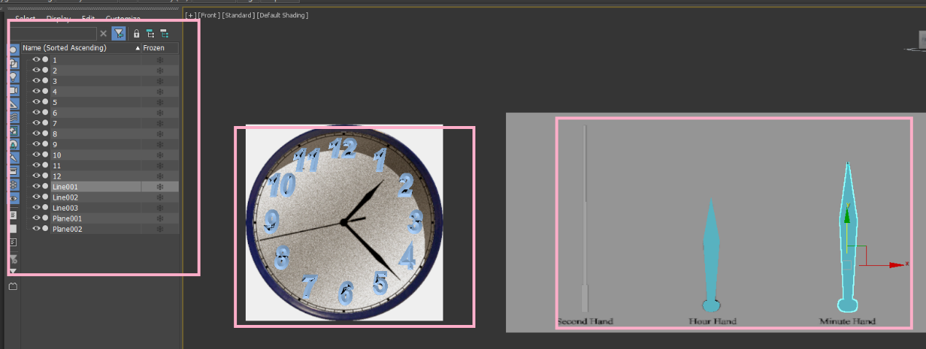

**Group**

**Face**

**Clock_Face_End**

1. Merge 結合

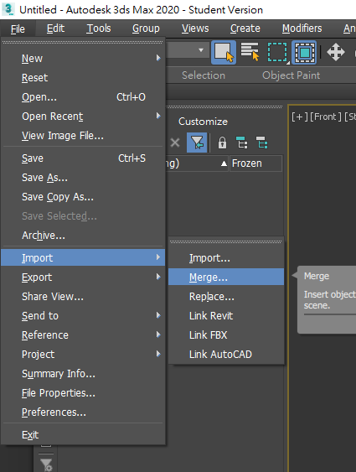

結果

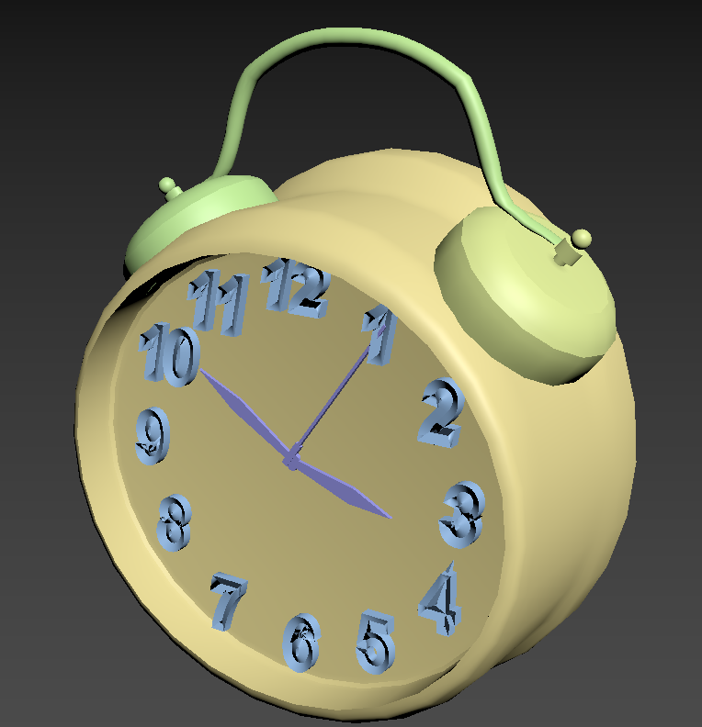

1. 加上材質

結果

